1、登录进入教务管理系统，“网上选课”——“学生选课”。
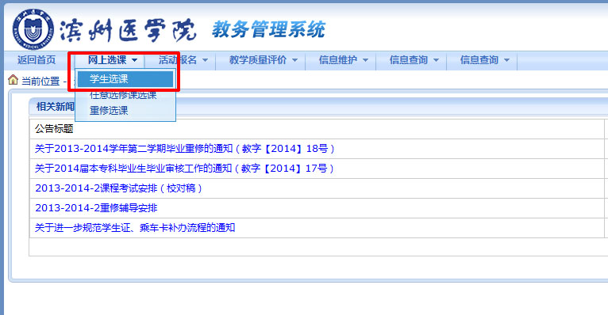

2、点击“特殊课程”。
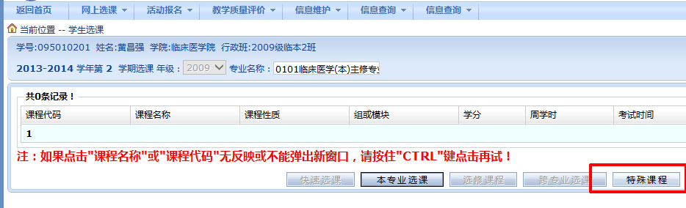

3、点击课程名称。
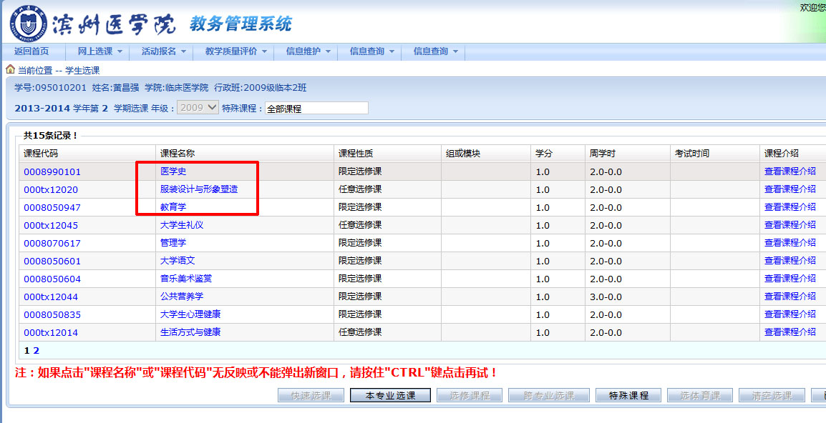

4、选择校区课程，点击“选定”。
